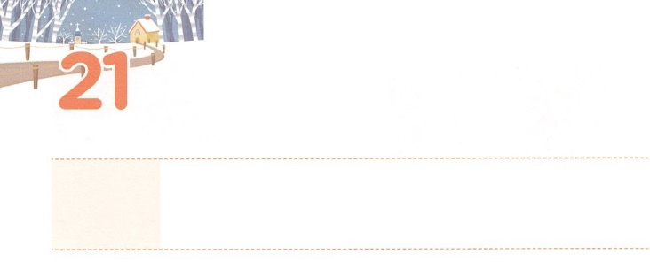

みらいの　じゅうしょくしゃ

**げつようび**

のとイエス・キリストのによって、すなわち、にわたっていされていたが、やわされて、ののにい、たちのによって、のにくためにあらゆるのにらされたのによって、あなたがたをくたせることができる、にむのに、イエス・キリストによって、えがとこしえまでありますように。アーメン。

**ローマ**

**1625～27**

とは、なのというです。をくたてるためにとなるなをおいするです。たちはのです。ですから、たちはあらかじめのをしなければなりません。は、のどものためにをして、たちをのにわせてとしてたてられるでしょう。そのに、まずすべきことがあります。のとしてするために、をしくるをそなえなければなりません。、、えがきたとき、のビジョンをすべきです。は、たちがのとしてにえることができるように、タラントをつけさせてくださるでしょう。そして、たちのにがくださるをえてえてくださるでしょう。

のであるたちは、だけができるのくださったをくことができるようにりましょう。は、をしてくののモデルをされました。そのモデルをよくて、をきながらをたてて、、237のをかすのえをしましょう。



**きょうのみことば**

70人要員訓練メッセージ│2018.9.20

、ありがとうございます。のとしてがくださるえをまずにて、することができるなをいてください。きておられるイエス・キリストのおによっておりします。アーメン

**きょうのいのり**

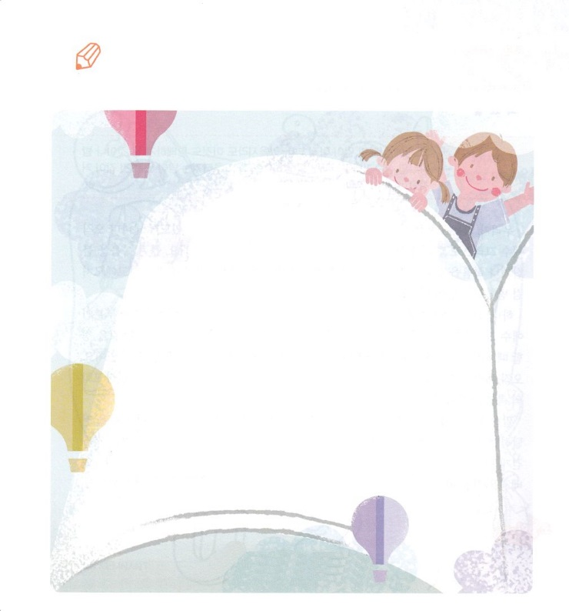

のとして、がたちをされています。たちに

くださっているみことばの（　　　）をめて、のみことばに

をかたむけましょう。

の（　　　　　）と

（　　　　　　　　　　）のによって、

すなわち、にわたってい

されていたが、やわされて、

ののにい、たちのによって、

のにくためにあらゆるのに

らされたのによって、あなたがたを

くたせることができる、にむのに、（　　　　　　　　　）によって、

えがとこしえまでありますように。アーメン。

ローマ16:25～27

いて

みよう

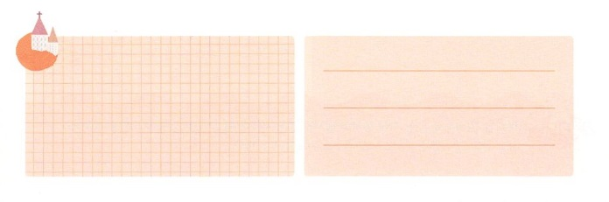

**きょうのでんどう　　　　　　　　　　う　　　　　　　　　　　　　　　　　　　　　　　　する**

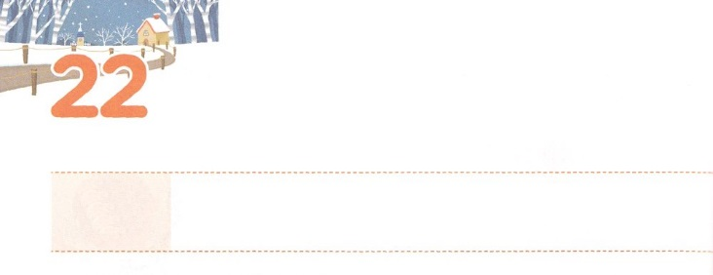

**かようび**

レムナントの　けいやくの　りょてい

そこにはなお、のがるが、それもまた、きわれる。テレビンのやのがりされるときのように。しかし、そのにりがある。なるすえこそ、そのり。

**イザヤ**

**613**

たちのいるには、のがともにあります。このについてかるためには、、ただイエス・キリストをのにむ、いをつことがです。ったをったり、をのがしたりすれば、みことばをにんでじているのに、いについてからなかったニコデモのように、さまようしかありません。

は、たちを８のレムナントとしてばれました。レムナントは、みことばのであるイエス・キリストをしてける、いのち、いのをしなければなりません。のむべきをめるとき、ヘブル11、ローマ16ののについてべてみましょう。けとなるはずです。ただイエス・キリスト、の、のたしをのですると、のをしすこともです。

みことばとりので、がにえられることにえをけるなら、のでをえたのレムナント７(ヨセフ、モーセ、サムエル、ダビデ、エリシャ、イザヤ、パウロ)とじのをくようになるでしょう。このをくときにをするすべてのやみのは、がにちこわされるというと、私にはがともにおられるので、のがあるというをって、なをれないようにしましょう。



**きょうのみことば**

**きょうのいのり**

、ありがとうございます。のレムナント7(ヨセフ、モーセ、サムエル、ダビデ、エリシャ、イザヤ、パウロ)がいたのが、ののになるようにをください。きておられるイエス・キリストのおによっておりします。アーメン

ミッションホーム要員訓練メッセージ│2018.9.20

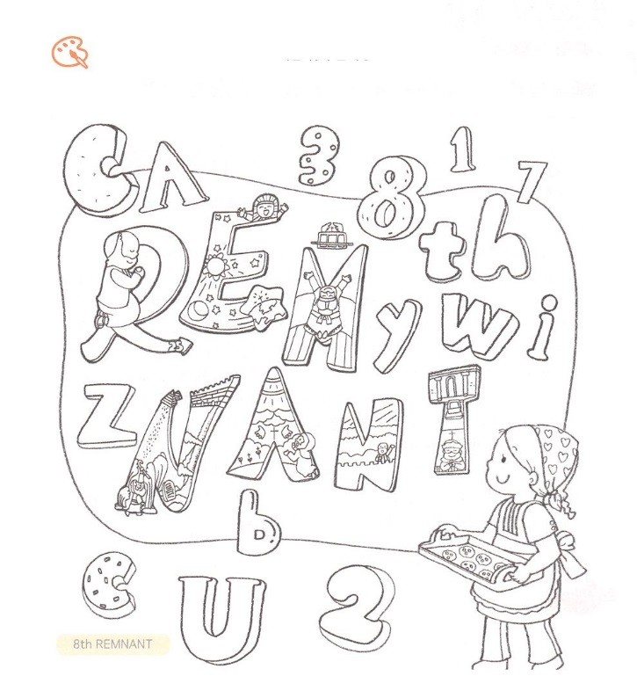

いろを

ぬろう

　8th　REMNANT（8のレムナント）というを

　つけましょう。をぬって、をさせましょう。



**きょうのでんどう　　　　　　　　　　う　　　　　　　　　　　　　　　　　　　　　　　　する**

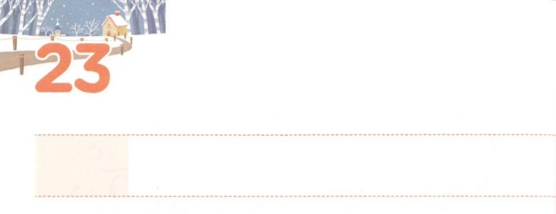

けいやくの　りょていを　あるいていた

　　　　　　　　　　エステル

**すいようび**

「って、シュシャンにいるユダヤをみなめ、のためにをしてください。、べたりんだりしないように。も、のたちも、じようにをしましょう。たといにそむいてもはのところへまいります。は、ななければならないのでしたら、にます。」

**エステル**

**416**

イスラエルは、のをのがすたびになにあって、びました。そのたびに、くのレムナントがとしてえられました。そのなかで、のをんだがいます。エステルは、そのなかのひとりでした。は、をって、いとこのモルデカイのでてられました。そして、モルデカイとともにバビロンにえられました。その、モルデカイは、なとして、エステルはとしてばれます。ある、ハマンのゆえに、イスラエルはびのにさらされました。そのとき、エステルはいりので、のでのをしました。「ななければならないのでしたら、にます。」として、イスラエルのためにのにくことをしたのです。この、のをしたエステルをして、イスラエルがぶことなく、うらみをらしたプリムのりのえをけるようになりました。

レムナントのむの旅程にがおとずれるときは、そのにされたのがあります。エステルがそうでした。にえられるのをちましょう。なには、いりのでのをくだしましょう。エステルのように、をしてとがかされるでしょう。



**きょうのみことば**

**きょうのいのり**

、ありがとうございます。エステルのように、いりので、のをくだすことができますように。とともにいるのをくことができますように。きておられるイエス・キリストのおによっておりします。アーメン

インマヌエル教会聖日1部│2018.9.23

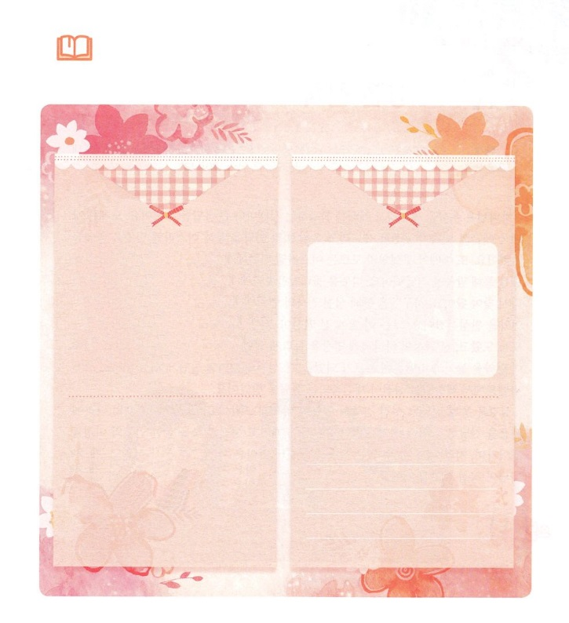

　　　　　　　　エステルのののような、ののを

みことばからつけてきましょう。

なに、いりにるためのなみことばに

なるでしょう。

**エステル**がした　　　　　　　　　　　　の

　の　　　　　　　　　　　　の

　　「って、シュシャンにいるユダヤを

みなめ、のためにをしてください。

、べたりんだりしないように。

も、のたちも、じようにを

しましょう。たといにそむいてもは

のところへまいります。は、

ななければならないのでしたら、にます。」

　　　エステルはののので

　　　　にをってくださいという

　　　　りをしました。

　　　　その、のをしました。

みことばを

しよう



**きょうのでんどう　　　　　　　　　　う　　　　　　　　　　　　　　　　　　　　　　　　する**

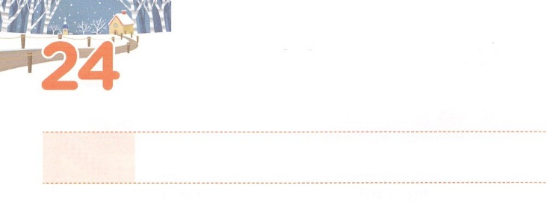

けいやくの　りょていの　なかに　ある

　しんでん　けんちく

**もくようび**

こののこれからのは、のものよりまさろう。のはせられる。わたしはまた、このにをえる。――ののげ――

**ハガイ**

**29**

はをして、をするたびにきなのえをくださいました。モーセはエジプトの10のをし、ののをしてイスラエルをエジプトさせました。また、についてわかっていなかったイスラエルに、つのり、のをして、みことばをえました。ダビデは、ゴリヤテにってペリシテにわれたのをりしました。サムエルをしてのがえられたダビデは、になってのをさせました。はすべてのがのをってともにできるようにけたので、すべてのがのをほめたたえるようになりました。（I29:10～14）イスラエルは、をのがしてバビロンのになったときに、のをるようになりました。そのとき、バビロンからされて、がされるえをけました。

のは、をしてにもえられています。、237のにをえるためです。をにんで、にかってのをいていきながら、、にできるさなをつけましょう。りがめられたに、は、きをされるでしょう。



**きょうのみことば**

、ありがとうございます。をしてをして、をするがするように、をえてください。きておられるイエス・キリストのおによっておりします。アーメン

**きょうのいのり**

インマヌエル教会聖日２部│2018.9.23

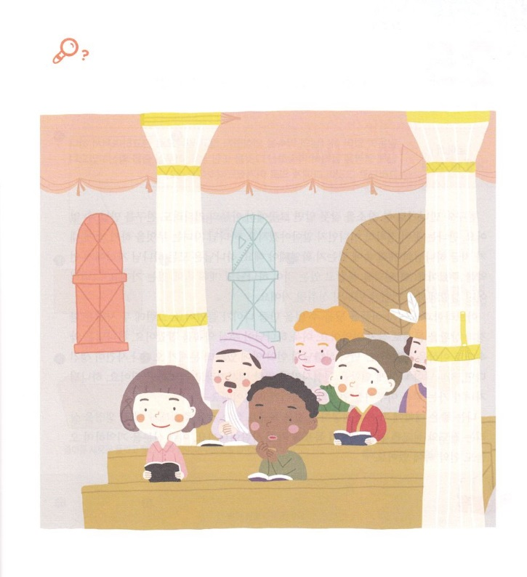

２３７ののがまって、するがあります。

の７かにれているをつけましょう

　　　　、ヨット、、えんぴつ、、さかな、アンパン

かくれた

えを

さがそう



**きょうのでんどう　　　　　　　　　　う　　　　　　　　　　　　　　　　　　　　　　　　する**

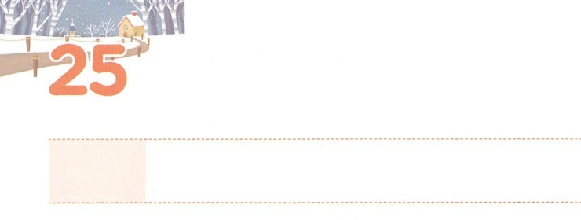

なしとげられる　けいやくの　りょてい

**きんようび**

**ローマ**

**418～22**

は、によってのをうようなことをせず、に、がますますくなって、にをし、にはされたことをするがあることをくじました。(20～22)

だちとうとき、ちわせをえてしまうと、そこでいくらっても、だちにうことができません。ちわせはどこなのか、にしておかなければなりません。のどもは、なにかをするに、は、ののにいるのかをしなければなりません。はすべてののどもにをくださいました。そのをっていることが、ののにいることです。そうすれば、どんなでもはずするでしょう。

アブラハムとサラは、がまれるにはをりすぎていました。ところが、はとをだといませんでした。それよりも、がくださったをりました。はのとおりイサクをくださいました。ののにいるのに、がじたり、がきたりしたら、がをさせるためのへのメッセージであることをいせばいのです。のどもがいくは、がしげられるであるからです。はいにったり、したりすることをとしないように、しなければなりません。いのちをかすとのためののをっているですから。このようなをえながら、ものにいましょう。



**きょうのみことば**

第一回OMC奨学生修練会1講│2018.9.28

**きょうのいのり**

、ありがとうございます。をかせて、ずしげられるのにいてくださり、ありがとうございます。このをって、いのちをかすののをくようにいてください。きておられるイエス・キリストのおによっておりします。アーメン

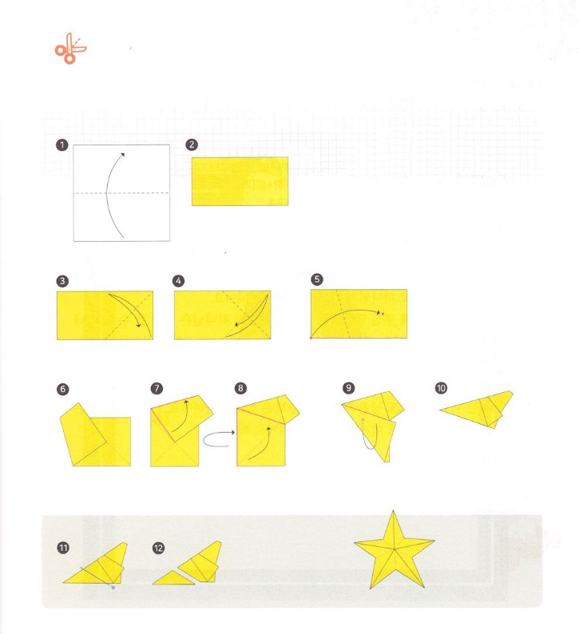

アブラハムにののようにをしえるとをくださり

　　　　　　そのとおりにしてくださったののことをえながら

　　　　　　をりでりましょう。

　　　　　　　　　　　　　　　　　　きらきら！

　　　　　　　　　　　　　　　　　　　　のがった

　　　　　　　　　　　　　　　　　　　　るをおろう

ワーク

がになるようにして

におります

③④をおったときにできた

（のい）に

のがくるように

おります

のようにをに

おります

のいをにに

おると⑩のかたちに

なります

をたてにして、のいがわさる

ようにおります

をげれば

できあがり！

のいにそって

ります



**きょうのでんどう　　　　　　　　　　う　　　　　　　　　　　　　　　　　　　　　　　　する**

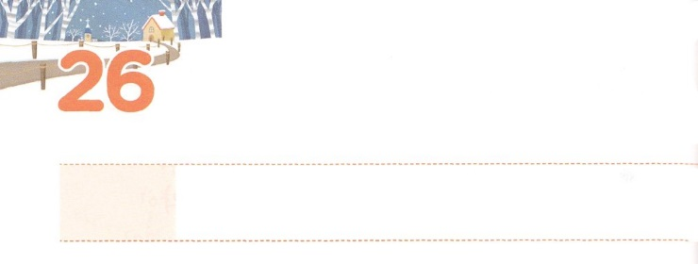

かみさまが　そなえられた

　レムナントの　セレモニー

**どようび**

そこにはなお、のがるが、それもまた、きわれる。テレビンのやのがりされるときのように。しかし、そのにりがある。なるすえこそ、そのり。

**イザヤ**

**613**

おいしいをるのはしくても、おいしいをべることはしくありません。じように、がのためにされたことなら、しいことはなくて、にんでいきます。のどもは、だれでもがされたことにいてもらうことができます。の３つをえて、にりめればいのです。

に、がにくださったタラントをつけましょう。はに、だけができる、をしてがなさることをたしかにくださいました。これがです。

２つ、のにある、のとべることができない、ただ、、のえをけましょう。これがです。

３つ、のののれについてくのではなく、そのれをにえるです。

レムナントは、どんなであっても、ったのをけたのどもです。がくださるなでわずにつをわいましょう。



**きょうのみことば**

、ありがとうございます。にくださったタラントをつけて、ので、ただ、、のえにうどもになり、こののれをのれにえるように、をいてください。きておられるイエス・キリストのおによっておりします。アーメン

第一回OMC奨学生修練会2講│2018.9.28

**きょうのいのり**

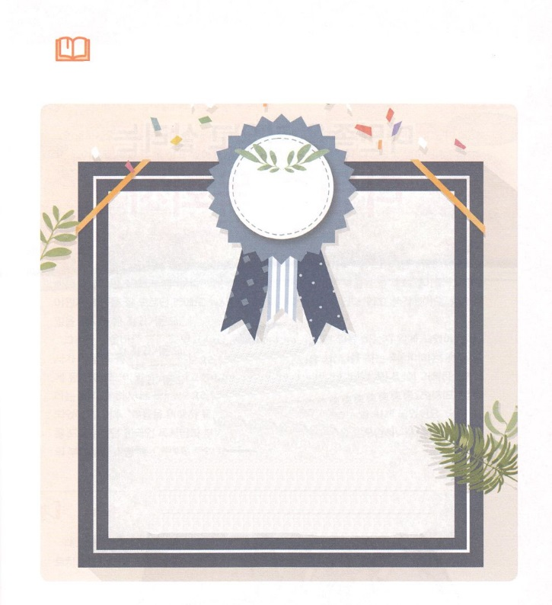

がくださるタラントをつけるをするなら、はどんな

のがほしいですか。がえるのを

えがいてみてがくださるなセレモニーをしましょう。

：

：

みことばを

しよう



**きょうのでんどう　　　　　　　　　　う　　　　　　　　　　　　　　　　　　　　　　　　する**